IMI HEIMEIER Radiator-Ausgleichsverschraubung für Ventilux mit Rechtsgewinde, DN 10

IMI Hydronic Engineering Deutschland

Eigenschaften

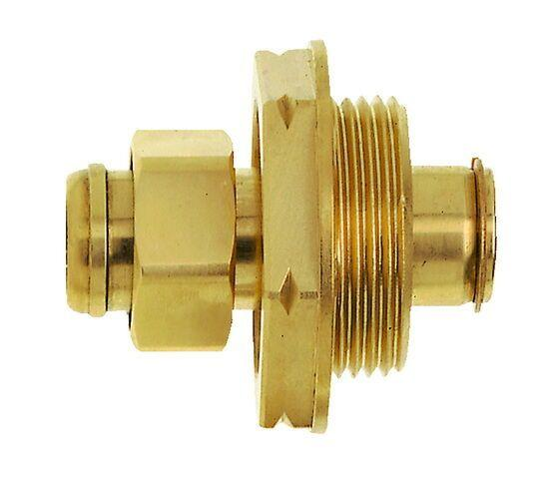

GTIN:

4024052157518

HAN:

2001-01.600

Ausführung

Rutschkupplung

Werkstoff

Messing

Nenndurchmesser DN

DN 10